上 海 电 力 大 学

面向对象程序设计(JAVA)-实验报告
（2025/2026学年第2学期）

课程编号 2505190
课程名称 面向对象程序设计(JAVA)
院 （系） 人工智能学部
专 业 计算机科学与技术
班 级 2025051
学 号 20251916
姓 名 张鸿毅
实验名称 实验四 异常处理(1)
任课老师 张挺

实验四 异常处理(1)
1【实验目的】
初步掌握JAVA的类与对象。
2【实验内容】注意：下面实验题除了写出要求的类之外，均应该写一个含有main函数的主类进行功能测试。
- 编写一个类，该类创建的对象可以计算等差数列和等比数列的和.
- 编写一个类，该类创建的对象可以正序和逆序输出英文字母表.
- 编写一个类，可以计算一元二次方程的各个系数，即该方程的三个系数和计算实根、复根的方法。
3【实验步骤和结果】(含源码和界面截图)
1.
import java.util.Scanner;

class Summation
{
public int summation1(int d, int a1, int n)
{
int sum = n * a1 + (n * (n - 1) * d) / 2;
return sum;
}
public double summation2(double q, int a1, int n)
{
double sum = a1 * (1 - pow(q, n)) / (1 - q);
return sum;
}
public double pow(double q, int n)
{
double mul = 1;
for(int i = 1; i <= n; i++)
{
mul = mul * q;
}
return mul;
}
}

public class Sequence
{
public static void main(String args[])
{
Scanner sc = new Scanner(System.in);
System.out.print("请输入等差数列的首项、公差和求和的数量:\n");
int a1 = sc.nextInt();
int d = sc.nextInt();
int n = sc.nextInt();
System.out.print("请输入等比数列的首项、公比和求和的数量:\n");
int a2 = sc.nextInt();
double q = sc.nextDouble();
int n1 = sc.nextInt();

Summation sum = new Summation();
System.out.printf("等差数列的和为%d\n", sum.summation1(d, a1, n));
System.out.printf("等比数列的和为%.2f\n", sum.summation2(q, a2, n1));
}
}

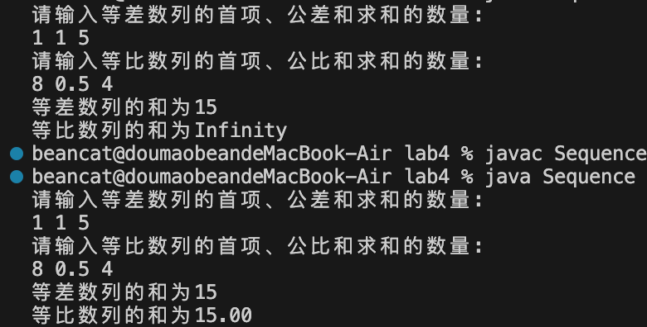

2.
public class Alphabet
{
public static void main(String args[])
{
PrintAlphabet al = new PrintAlphabet();
al.Order();
al.ReverseOrder();
}
}

class PrintAlphabet
{
char[] alphabet= {'a', 'b', 'c', 'd', 'e', 'f', 'g', 'h', 'i', 'j', 'k', 'l', 'm', 'n', 'o', 'p', 'q', 'r', 's', 't', 'u', 'v', 'w', 'x', 'y', 'z'};
public void Order()
{
for(int i = 0; i <= 25; i ++)
{
System.out.printf("%c ", alphabet[i]);
}
System.out.printf("\n");
}
public void ReverseOrder()
{
for(int i = 25; i >= 0; i--)
{
System.out.printf("%c ", alphabet[i]);
}
System.out.printf("\n");
}
}

3.
import java.util.Scanner;

public class summation
{
public static void equation(int a, int b, int c)
{
System.out.printf("x²的系数为%d\n", a);
System.out.printf("x的系数为%d\n", b);
System.out.printf("常数为%d\n", c);
System.out.printf("该方程为%dx²+%dx+%d=0\n", a, b, c);
double delta = b * b - 4 * a * c;
if(delta > 0)
{
double x1 = (-b + Math.sqrt(delta)) / (2 * a);
double x2 = (-b - Math.sqrt(delta)) / (2 * a);
System.out.printf("原方程的解为: x1 = %.2f x2 = %.2f\n", x1, x2);
}
else if (delta == 0)
{
double x = (-b + Math.sqrt(delta)) / (2 * a);
System.out.printf("原方程的解为: x = %.2f\n", x);
}
else
{
double r = (-b) / (2 * a);
double i = (Math.sqrt(delta * -1)) / (2 * a);
System.out.printf("原方程的解为: x1 = %.2f+%.2fi x2 = %.2f-%.2fi\n",r, i, r, i);
}
}

public static void main(String args[])
{
Scanner reader = new Scanner(System.in);
System.out.printf("请分别输入x²的系数、x的系数以及常数:\n");
int a = reader.nextInt();
int b = reader.nextInt();
int c = reader.nextInt();
equation(a, b, c);
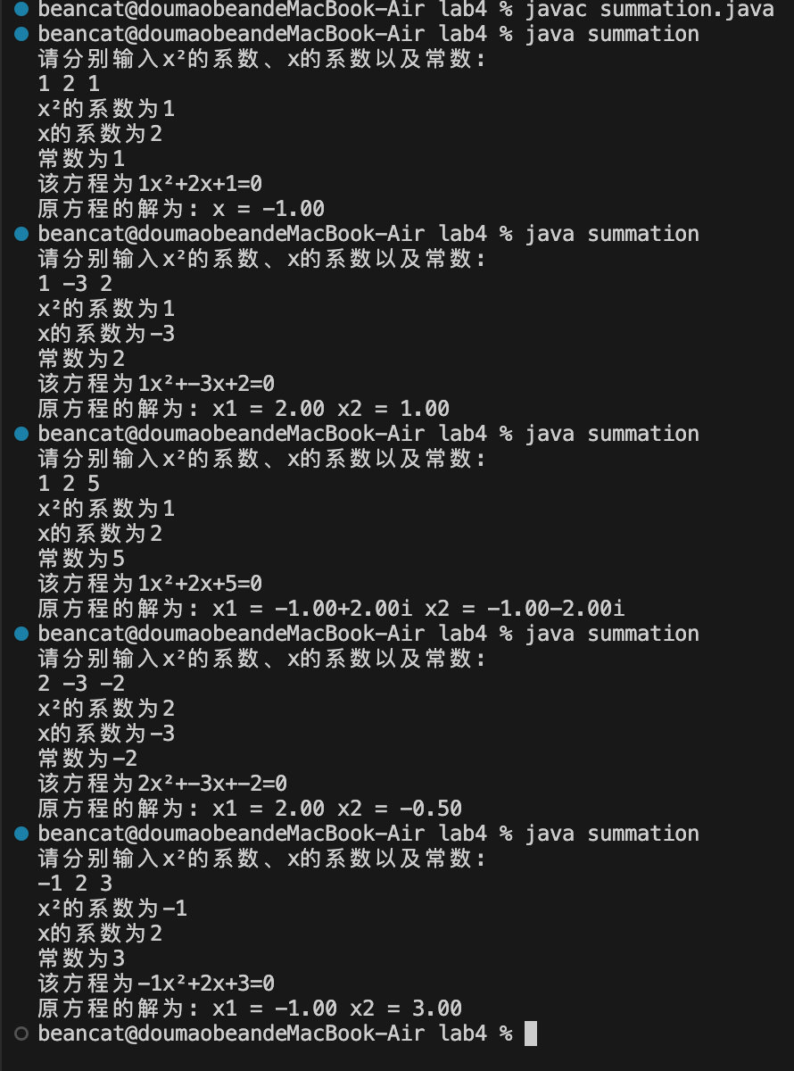

4【实验要求】
将本次实验报告文件命名为“Java实验4(1)_学号_姓名”上交。

